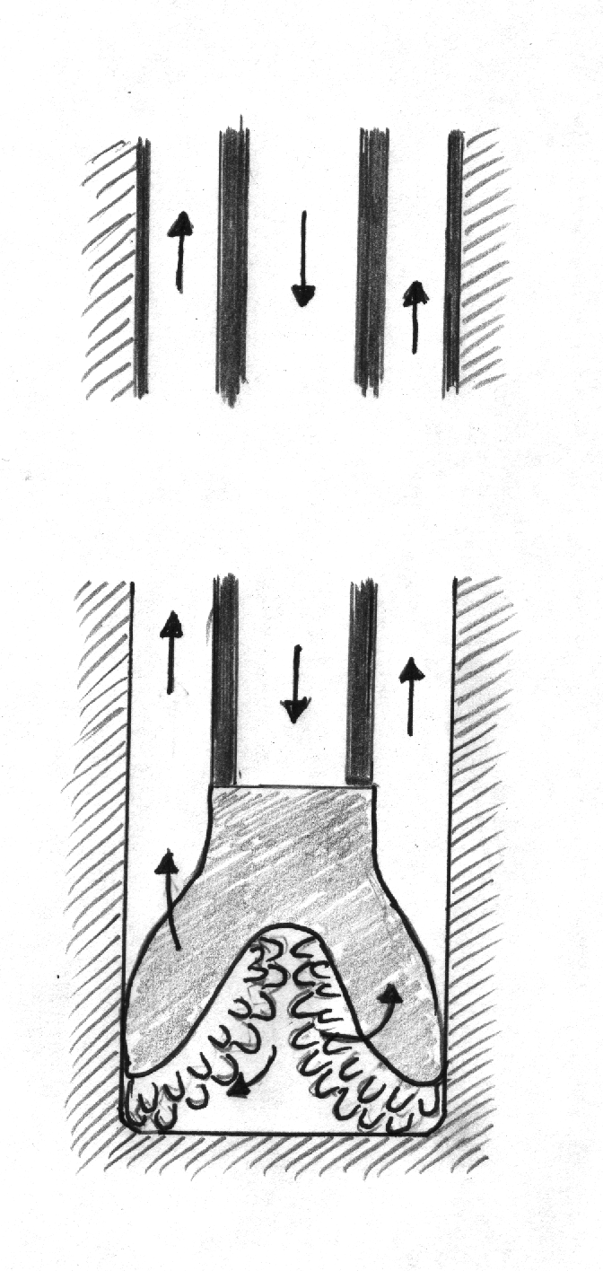
Die Gewinnung mit einem Erdölbohrloch:

Bei dieser Methode wird das Öl aus dem Boden gepresst, da
dieses Teil nach unten drückt und das öl an der Seite nach oben rauspresst. Das Erdöl gelangt dann in eine Fabrik und wird dort gereinigt, als Endprodukt entsteht dann reines Erdöl, das zur Produktion von anderen Stoffen verwendet werden kann.
Es wird zu Kunststoff, Kraftstoff und anderen Stoffen weiterverarbeitet.

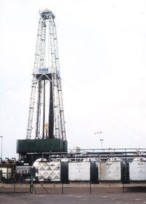
Die Gewinnung mit einem Erdölbohrturm:

Hier wird ein Bohrer in die Erde gebohrt, der in der Mitte hohl ist, durch das hohle wird dann das Öl herausgepumpt,
daneben ist ein Behälter mit Bohrflüssigkeit (Kühlflüssigkeit), der den Bohrer Kühlt, da er sonst wegen der großen Hitze schmelzen würde. Das gewonnene Erdöl wird wie bei der vorherigen Methode nach der Gewinnung gereinigt und weiterverarbeitet.


Eine Weitere Gewinnung ist die mit der Erdöltiefpumpe:

Es ist eigentlich die gleiche Methode wie bei dem Erdölbohrturm, nur dass durch diese Methode tiefer in den Boden eingedrungen werden kann. Das gewonnene Erdöl wird wie bei der vorherigen Methode nach der Gewinnung gereinigt und weiterverarbeitet.

Die Gewinnung mit einer Bohrinsel:
Hier wird ebenfalls in den Boden gebohrt, dann das öl herausgepumpt und auf der Insel gelagert, es wird auf der Bohrinsel gereinigt und die abgase werden sofort verbrannt, dass gereinigte Erdöl wird dann mit schiffen auf das Festland transportiert und weiterverarbeitet.

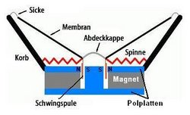
Eins Lautsprecher ist so aufgebaut.
Durch die verschiedenen Spannungen, die durch die Stromquelle (meistens eine Anlage) gesendet werden vibriert die Membran und Töne entstehen, eigentlich entstehen nur Schallwellen, die das Ohr aufnimmt und in Töne umwandelt.

Es gibt Hohe und Tiefe Töne:

Die Höhe eines Tones hängt ab von der Zahl der Schwingungen, die das Ohr in einer Sekunde erreichen. Die Anzahl der Schwingungen wird als Frequenz bezeichnet. Die Frequenz wird in Hertz (Hz) gemessen. Eine Schwingung pro Sekunde = 1 Hertz

Umso höher die Frequenz ist, desto höher ist der hörbare Ton

Also ist ein Ton mit 20 kHz (20000Hz) höher als ein Ton mit 20Hz

kHz = kilo-Herz
Hz = Herz

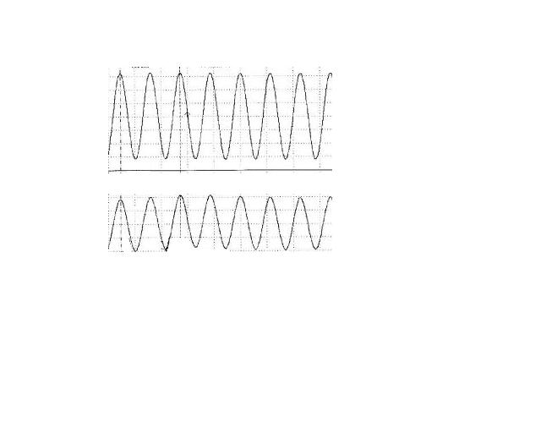
Hohe, kurze Schalwellen, hoher Ton
niedrige, lange Schalwellen, tiefer Ton

